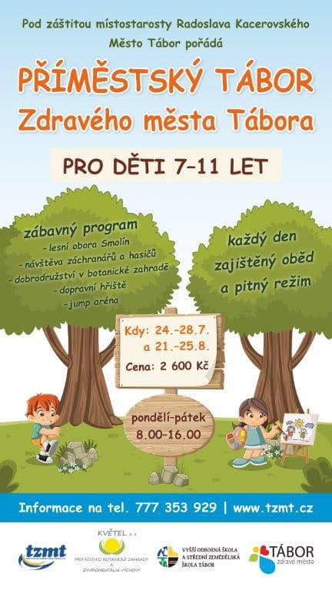
KDEPAK, TY PTÁČKU, HNÍZDO MÁŠ
ANEB
PTÁCI A JEJICH OBYDLÍ V BOTANICKÉ ZAHRADĚ
Najděte stromy, na kterých jsou ptačí budky, a do koleček v plánku vepište jejich číslo.
HRUŠEŇ OBECNÁ Pyrus communis | 1
DUB LETNÍ Quercus robur | 2
JÍROVEC MAĎAL Aesculus hippocastanum | 3
JAVOR MLÉČ Acer platonoides | 4
BUK LESNÍ Fagus sylvatica | 5
TOPOL BÍLÝ Populus alba | 6
KORKOVNÍK JAPONSKÝ Phellodendron japonicum | 7
PTÁCI, KTEŘÍ MOHOU HNÍZDIT V BUDKÁCH
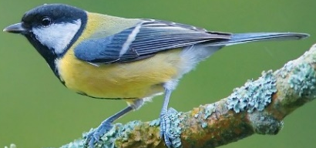  SÝKORA KOŇADRA | 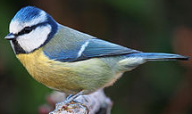  SÝKORA MODŘINKA
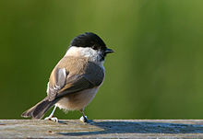  SÝKORA BABKA | 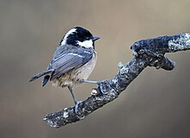  SÝKORA UHELNÍČEK
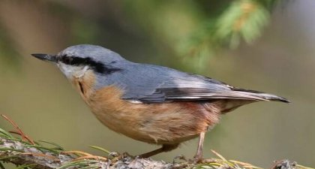  BRHLÍK LESNÍ | 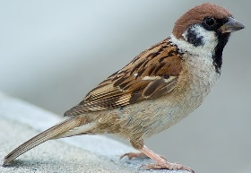  VRABEC POLNÍ
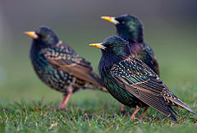  ŠPAČEK OBECNÝ  (samci) | 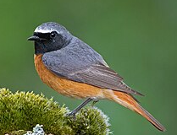  REHEK ZAHRADNÍ  (samec)
Zdroj: Wikipedie
V březnu 2023 při svém výzkumu nahrávání hlasů ornitolog M. Strnad zaznamenal v botanické zahradě 36 druhů ptáků.

